ÁLVARO JOAQUÍN ALBARRACÍN SALINAS. 2ºDAW.

Configuramos git con nuestro nombre de usuario y el correo. Lo comprobamos con –list.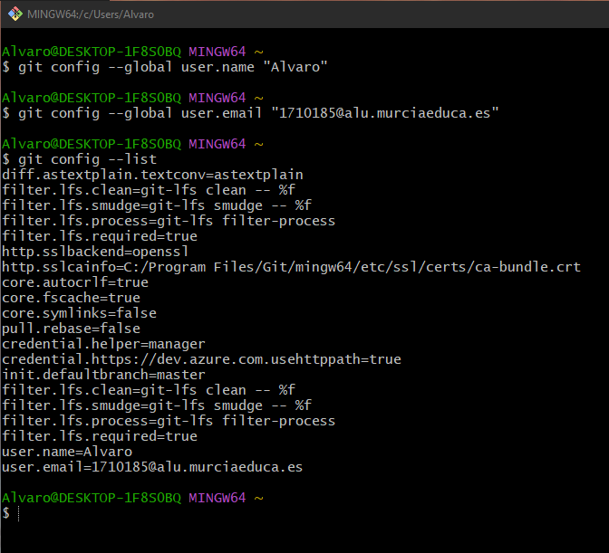

Creamos un directorio nuevo con el nombre de libro, accedemos a él y lo “formalizamos” como repositorio.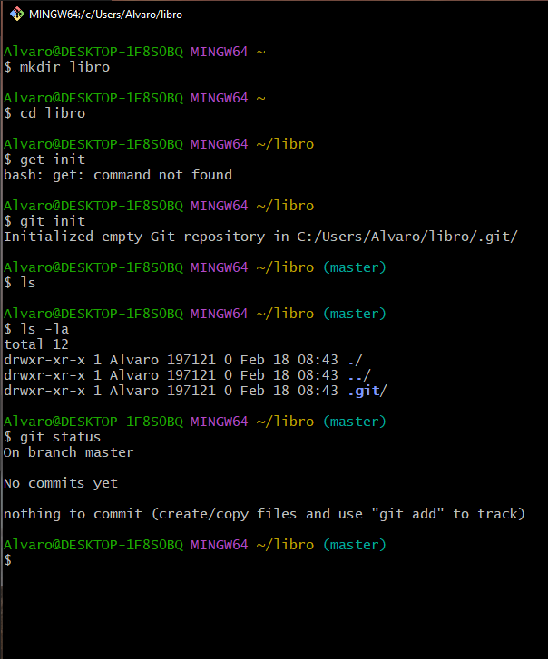

Creamos un indice.txt con el siguiente contenido. Comprobamos el estado del repositorio. Añadimos el repositorio a la zona de intercambio temporal.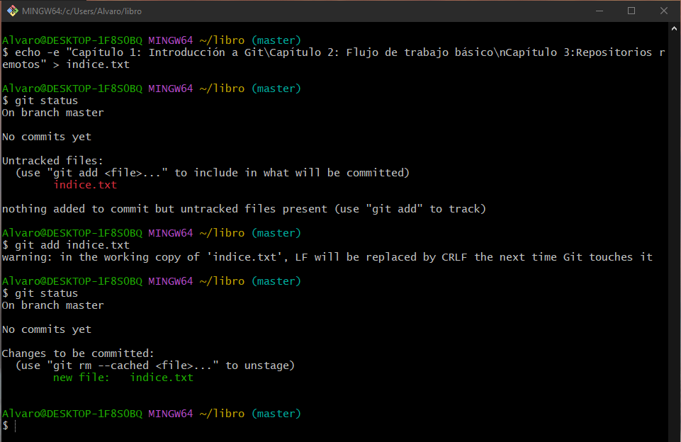Realizamos un commit con un mensaje.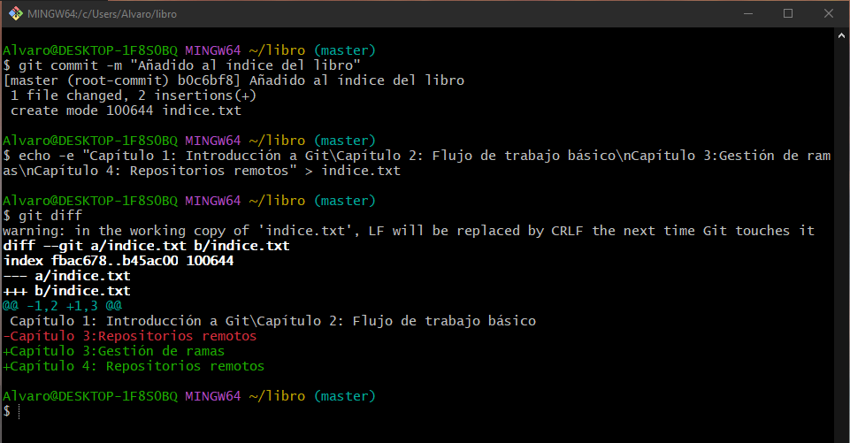

Añadimos el fichero a la zona de intercambio. Mostramos los cambios con respecto a la anterior.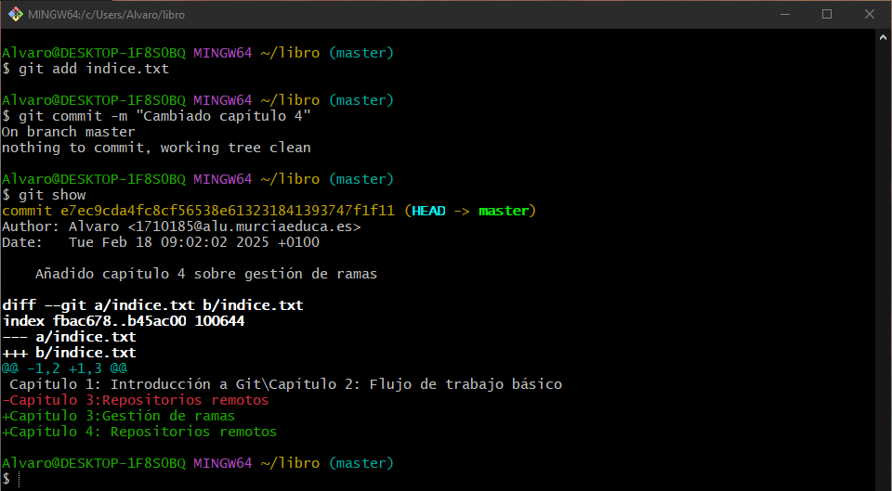Cambiamos el mensaje del ultimo commit con –amend –m. Mostramos los últimos cambios.